**参加の手引き**

【　森のようちえん　～ 秋の自然にふれてみよう ～】

➀ 10月28日（土） ➁ 10月29日（日）

【挨拶】

この度は、ご応募いただき誠にありがとうございます。つきましては、本手引きをご一読いただき、当日までにご準備をお願いいたします。なお、ご不明な点やご質問がありましたら、お気軽に神川げんきプラザまでお問い合わせください。安全で楽しい活動となるよう職員一同運営に励んでまいりますので、ご協力よろしくお願いいたします。

**１. 今後のお手続き　※本イベントは、事前申込いただき当選された方、対象のイベントです。**

**《当選連絡～当日まで》**

1. **「参加申込書」　10月14日（土）までに提出**

・提出方法は、**メールまたはFAX、郵送**にてご送付ください。

※メールで提出される方は、件名に「森のようちえん　秋 ➀ or ➁」とご記入ください。

**➁「参加同意書(体温チェック表含む)」のご用意**

・「参加同意書」に必要事項の記入をお願いいたします。

・「体温チェック表」にイベント当日から起算して、1週間前からの検温結果を記録してください。

**➂参加費のご用意**

**１名2,000円　※当日、受付でお支払いいただきます。**

**（なるべく釣銭のないよう、ご用意ください。）**

※参加費に含まれるもの　　→　活動費、保険料などを含みます。

※参加費に含まれないもの　→　自宅から集合解散場所までの交通費、その他個人的にかかる費用。

今後の神川げんきプラザでの主催事業参加費の支払いが現金以外に

下記のキャッシュレス決済を使用することができます。

・クレジットカード（VISA、Mastercardのみ）

・QRコード決済（Pay Pay、楽天ペイ、d払い）

・交通系ICカード（Suica、PASMO等）

・nanaco

※げんきプラザで残金をチャージすることはできませんのでご注意ください。

※クレジットカード決済の方は、暗証番号が必要になりますので、お支払い前にご確認ください。

**➃持ち物のご準備**

・「4．持ち物」参照。

**２. 集合・受付・解散**

**【集合】各回 10：00　（受付　9：45）**　**神川げんきプラザ　本館**

集合時間に間に合わない場合は、**0495-77-3442**までご連絡ください。

**【受付】参加費の支払い、「参加同意書」の提出**

**【解散】15：00**　**神川げんきプラザ**

**３. イベント概要**

秋の自然には、宝物が沢山あるよ！

自分だけの宝物や、新しい発見を見つけて、お母さん、お父さんに自慢しちゃおう！

子どもたちだけの冒険の始まりだ！！！

|  |  |  |
| --- | --- | --- |
| 日程 | 午前 | 午後 |
| ➀ 10月28日（土） ➁ 10月29日（日） | はじめの会  *自然あそび➀* | 昼食  *自然あそび②・たき火*  おわりの会、解散 |

※当日の活動場所の状況によって、プログラムを変更することがあります。

　雨天時も天気を見ながら、屋外で活動する予定です。

**４．持ち物**

※**★印のものは当日受付時にお渡しください。**

|  |  |  |
| --- | --- | --- |
|  | 持ち物 | 備　　考 |
|  | **★参加同意書**  **（体温チェック表含む）** | 必要事項を記入し、署名捺印のうえ、当日お持ちください。 |
|  | **★参加費** | なるべく釣銭のないようにご用意ください。 |
|  | 常備薬・保険証 | 必要な方はご用意ください。 |
|  | 綿素材の軍手 | たき火の際、使用します。手のサイズに合うものをご用意ください。  滑り止めがついていないものでお願いいたします。やけどの原因となります。 |
|  | 飲み物 | 水筒やペットボトルなど、使いやすいものをご用意ください。  肩から下げて、持ち歩けるようなものをご準備ください。 |
|  | お弁当 | ご持参ください。※神川げんきプラザでは、購入することはできません。  外で食べます。捨てられる容器に入れてください。 |
|  | レジャーシート | 食事の他、活動にも使用することがあります。 |
|  | 帽子 | つばのあるものをご用意ください。 |
|  | レジ袋1～2枚(お子様) | 自然散策時に見つけたモノを入れるのに使用します。  （取っ手のついた袋でも構いません） |
|  | タオル | 雨で濡れた場合や、汗をかいたときに使用します。 | |
|  | 着替え | 雨が降った場合も外で遊ぶことがあります。また、服が汚れた際にあると便利です。 |
|  | 雨具　兼　防寒着 | 天候が悪い場合に使います。上下セパレートタイプのものが望ましいです。  天候に応じて、長靴があると便利です。 |
|  | 上履き | はじめの会で使用します。かかとがあるものをご用意ください。 |
|  | 虫よけ、かゆみ止め | 必要に応じて、肌にあうものをご用意ください。 |
|  | その他 | 日焼け止めクリーム、ムヒなど |

**５．服装について**

自然の中での活動になります。楽しい事ばかりではなく、危険なこと（転倒によるケガや虫さされなど）もあるのが事実です。できるだけ安全に活動するためにも以下の点にご注意ください。

☆**帽子・長ズボン・靴下・靴** を着用し、できるだけ肌の露出をさけるようにしてください。

☆活動の際、服が汚れる場合がございますので、汚れてもいい服でお越しください。

**６．キャンセル**

お申し込み後にキャンセルされる場合、下記のとおりキャンセル料をいただきます。（電話受付時間：9:00～17:00）

|  |  |  |  |  |  |  |
| --- | --- | --- | --- | --- | --- | --- |
| キャンセル | ➀10/24  ➁10/25  4日前 | ➀10/25  ➁10/26  3日前 | ➀10/26  ➁10/27  2日前 | ➀10/27  ➁10/28  前日 | | ➀10/28  ➁10/29  当日 |
| 17時まで | 17時以降 |
| 1名 | 0円 | 800円 | | | 2,000円 | |
| ％ | ０％ | 40％ | | | 100％ | |

**※**振込み手数料は、ご負担ください。

**７．保険について**

イベント中に事故が発生した場合に備えて、参加者の方には、日帰りレクリエーション傷害保険を掛けております。ご自身で別途保険に加入いただいても構いませんが、その場合も参加費は同じになります。

**８．オンラインアルバムについて**

埼玉県立神川げんきプラザでは、キャンプにご参加いただきました方に、GMOペパボ株式会社が提供する写真共有・保存サービス「30days AlbumTM」というオンラインアルバムを利用して、活動の写真を閲覧・提供を実施しております。参加するにあたり、オンラインアルバムの運用・利用方法に関して、内容をご確認の上、参加同意していただきますようお願い申し上げます。

【写真の撮影及びオンラインアルバムへの掲載について】

1. 神川げんきプラザでの主催事業の写真をオンラインアルバム「30days AlbumTM」に掲載いたします。

このサービスはGMOペパボ株式会社が提供する写真共有・保存サービスであり、利用にあたってはGMOペパボ株式会社の定める「30days AlbumTM利用規約」が適用されることをご承認いただきます。

1. 「30days AlbumTM」オンラインアルバムは、**URLとパスワードをお持ちの方のみ写真が閲覧できる**写真閲覧サービスです。そのため、**『URL』**および**『合言葉』**を**他者に教えること、ダウンロードした写真をブログやSNS（フェイスブックやウェブサイト）等、不特定多数の目に触れるような場において公開、使用することは禁止いたします。**
2. 写真は、キャンプ終了後7日以内に掲載し、**30日間のみ**閲覧可能です。
3. オンラインアルバムの写真に関しては、保護者様から削除依頼があった場合は、速やかに削除いたしますが、その他の写真に関する個別対応は致しかねます。
4. 写真の著作権は神川フィールドパートナーズに帰属するものとし、著作権法等の法令に抵触するなど悪質な行為があった場合には、著作権者より法的措置を講じられる場合があります。

また、活動写真を当グループ・埼玉県・当施設のパンフレットやホームページなどで使用させていただく場合があります。これらの写真は、催事企画の広報活動・報告書以外の用途に使用することは一切ございませんので、予めご了承くださいますようお願い申し上げます。何かご質問や不明点がございましたらお問い合わせください。

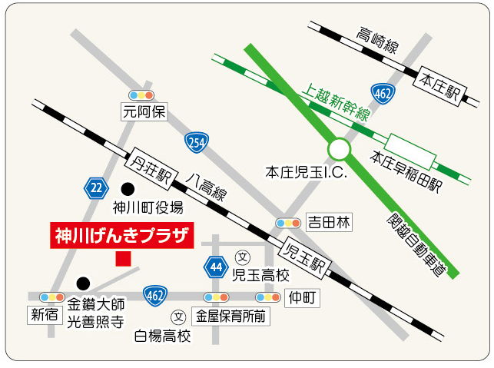**９．交通案内**

○自動車利用

関越自動車道　本庄児玉ICより国道462号を利用12km。

○電車利用

ＪＲ高崎線「本庄駅（南口）」、ＪＲ八高線「丹荘駅」より

バス「神泉総合支所行き」乗車、「池田バス停」下車後、

徒歩１５分。

※バスの時間に関しては、道路状況によって変わること

がございますので、ご注意ください。

◆埼玉県立神川げんきプラザ◆

〒367-0234　埼玉県児玉郡神川町池田756

TEL：0495-77-3442　FAX：0495-77-4907

e-mail：kamikawa@tokyu-com.co.jp

詳しくは、朝日バス本庄営業所

ご質問やご不安な点がございましたら、**【0495-77-3442】**まで、お気軽にご連絡ください。

スタッフ一同、みなさんに会えることを楽しみにしています！